
La digitalización de la nómina, una obligación urgente de las empresas
- Esto ayudará a que no se cometan errores con la distribución de ingresos para cada uno de tus colaboradores
Ciudad de México, 23 de octubre de 2024.- La nómina es un tema recurrente cuando se habla del crecimiento de una empresa. Es un factor fundamental porque es la gran inversión que hacen todos los negocios para mantener el funcionamiento de sus operaciones.
Un asunto tan importante ya no puede dejarse en manos de una libreta y un papel, sobre todo porque la mayoría de los empleados formales de todos los sectores reciben sus pagos vía electrónica a través de transferencias de banco. Es lógico pensar que la distribución de la nómina también tiene que digitalizarse, tomando en cuenta las nuevas modificaciones a la proporción de los salarios, de acuerdo con la inflación y a los ajustes por el salario mínimo.
En este sentido, las empresas cada vez están más interesadas en acercarse a la innovación y a herramientas digitales ante una exigencia mayor de los mercados en cuanto a precisión y atacamiento de la ley. Según cifras de Sondeo de Adopción Digital 2023, ya que el 90% de los negocios de todos los tamaños consideran importante la digitalización de sus sistemas; en 2022, eran el 80% las empresas que expresaban este tipo de interés por las nuevas tecnologías.

México está todavía más arriba de estas expectativas, ya que, de acuerdo con este sondeo, el 95% de las pequeñas y medianas empresas nacionales (PYMES) ya buscan implementar algún tipo de digitalización en sus operaciones.
Una de las herramientas más útiles para la digitalización de la nómina es NOI de Siigo Aspel, que es un sistema integral para el manejo de nómina; funciona para empresas de servicio, comercio e industriales, sin importar que se trate de una organización pequeña o de una con grandes infraestructuras y cientos de empleados.
Esta herramienta ayuda a administrar eficientemente la información de los colaboradores de la empresa (cuentas de banco, sueldos, prestaciones, deducciones de nómina), lo que puede facilitar la distribución del dinero y su administración, de acuerdo con las normativas del Servicio de Administración Tributaria (SAT).
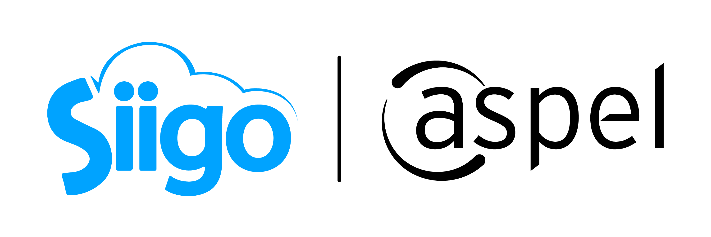
Este software también es confiable para que no se cometan errores al momento de distribuir las cantidades asignadas a cada colaborador. La información estará segura
y sin modificaciones, protegiendo la información personal de todos los implicados con altos estándares de seguridad digital.
Además, cuenta con una aplicación móvil que facilita el registro de incidencias y consultas para el personal de capital humano, algo que en otras circunstancias representaría un problema para la operatividad del negocio.
Actualizar las herramientas básicas con las que funciona una empresa la hará más eficiente, para que se desarrolle más rápido y cumpla con lo establecido por la ley en materia laboral. ¡Es el momento de modernizarse!
Contacto de prensa:
Ernesto Roy Ocotla
PR Executive Sr. ernesto.roy@qprw.co
55 8109 0216

***
Sobre Siigo-Aspel:
Es una empresa mexicana líder en el mercado de software administrativo, que brinda servicio a más de 1.2 millones de empresas en México y Latinoamérica.
Como resultado de su innovación en soluciones tecnológicas, automatiza los procesos contables, administrativos, de facturación, de punto de venta y de nómina de las micro, pequeñas y medianas empresas, así como de contadores y emprendedores, con los mejores sistemas en la Nube
Desde febrero de 2022, Aspel fue adquirido por Siigo, compañía colombiana líder en Latinoamérica cuyo propósito es transformar la vida de contadores, empresarios y colaboradores, con el objetivo de fortalecer su estructura tecnológica. Siigo Latam está conformado también por la compañía Memory en Uruguay y Contífico en Ecuador y cuenta con más de 3.000 colaboradores y expertos en el desarrollo de herramientas tecnológicas quienes ayudan a transformar la vida de más de 1.2 millones de contadores y empresarios en Latinoamérica. Con presencia en 5 países, Siigo Latam invierte más del 20% de sus ingresos en tecnología e innovación, con el fin de potenciar su ecosistema tecnológico.

